蕉岭县征收农用地区片综合地价
重新公布成果
征
求
意
见
稿

蕉岭县自然资源局
2023年10月
目 录

一、 征收农用地区片综合地价重新公布背景 1
二、 征收农用地区片综合地价的内涵及意义 1
（一）征收农用地区片综合地价的内涵 1
（二）征收农用地区片综合地价的意义 2
（三）征收农用地区片综合地价制定的必要性 3
三、 测算范围 3
四、 测算期日与内涵 4
（一）测算估价期日 4
（二）征收农用地区片综合地价的内涵 5
五、 测算原则与依据 5
（一）工作原则 5
（二）测算依据 6
六、 技术方法 7
（一） 多因素综合评价法、综合判定法 7
（二）征收农用地案例比较法、农用地产值修正法 8
（三）地理信息系统（GIS） 8
七、 区片综合地价的确定 9
（一） 征收农用地区片的确定 9
（二） 征收农用地区片综合地价 9
（三） 其他地类调节系数 10

征收农用地区片综合地价重新公布背景
切实做好区片综合地价调整或重新公布工作，是贯彻落实《中华人民共和国土地管理法》的必然要求，对进一步优化广东省土地征收管理工作、维护被征收农用地农民合法土地权益、推动乡村振兴战略实施具有十分重要的意义。广东省各市现行区片综合地价于2021年2月公布实施，即将实施满三年。为落实《中华人民共和国土地管理法》关于“征收农用地区片综合地价应当至少每三年调整或重新公布一次”的要求以及《广东省自然资源厅关于做好征收农用地区片综合地价调整或重新公布工作的通知》（粤自然资管制〔2023〕1946号）有关要求，以2023年1月1日为估价期日，通过收集相关资料综合分析，经综合测算其结果与梅州市人民政府2021年2月9日公布的《梅州市人民政府关于公布实施征收农用地区片综合地价的公告》(梅市府〔2021〕4号)现行的征收区片综合地价差异程度较低。结合蕉岭县实际，蕉岭县自然资源局现开展蕉岭县征收农用地区片综合地价重新公布的相关工作。

征收农用地区片综合地价的内涵及意义

（一）征收农用地区片综合地价的内涵
根据新修改的《中华人民共和国土地管理法》要求，征收农用地的土地补偿费、安置补助费标准由省、自治区、直辖市通过制定公布区片综合地价确定。区片综合地价的制定应当综合考虑土地原用途、土地资源条件、土地产值、土地区位、土地供求关系、人口以及经济社会发展水平等因素，划分区片，并采用年产值倍数法、征收农用地案例比较法和农地价格因素修正法等多种方法测算的征收农用地综合补偿标准。区片综合地价包括土地补偿费、安置补助费，不包括被征收农用地农民社会保障费用，不包括征收农用地涉及的地上附着物及青苗补偿费。
此次征收农用地区片综合地价适用范围为农用地，其他集体建设用地及未利用地的补偿标准参照农用地区片综合地价执行，具体参照标准为集体建设用地按照农用地区片综合地价执行，未利用地按照林地标准执行。

（二）征收农用地区片综合地价的意义
改革开放以来，随着工业化和城市化进程的加快，大片的农用地被征收而转为开发建设用地，作为城市新增建设用地的重要来源，对于城市建设和发展起到了有力的促进作用。然而，土地征收补偿价格相对于市场、土地产出价值反映出一些不合理现象，表现在：
1.征收农用地补偿标准不一。我国实行的征收农用地补偿制度其标准普遍偏低，尤其是地方政府重点基础设施建设项目，与其他项目相比，征收农用地补偿费明显偏低。同时，由于低价征收农用地与高价征收农用地并存，导致征收农用地工作中讨价还价、阻挠征收农用地的现象时有发生，严重影响经济建设和社会安定。
2.土地征收价格并非由市场供求关系决定。一方面土地征收是出于公共利益用地需求而征收，即发生征收后政府不会直接获益；另一方面征收后政府会投入大量的资金用于周边基础设施的建设，因此土地征收价格的制定并不等同于一般商品，其价格与市场供求关系没有太大的关联。
3.土地征收价格一般由政府主导制定。这主要反映在其价格的形成过程基本上是由政府主导制定，代表国家征收农用地的单位，农民作为土地使用权的拥有者和土地所有权的集体所有者，不能按照市场经济的方式处置自己的土地权益，只能在政策的范围内讨论自己应有的权益和应得的补偿。

（三）征收农用地区片综合地价制定的必要性
征收农用地区片综合地价是实行按价征收农用地、保证征收农用地过程中同地同价的基础和依据，是确定具体地块征收农用地价格的基准。征收农用地区片综合地价制定工作政策性强，涉及征收农用地农民的切身利益，对于今后几年保障建设用地供应，保护农民合法权益事关重大。

测算范围
本次征收农用地区片综合地价的工作范围为蕉岭县行政辖区内全部土地。详见下图：
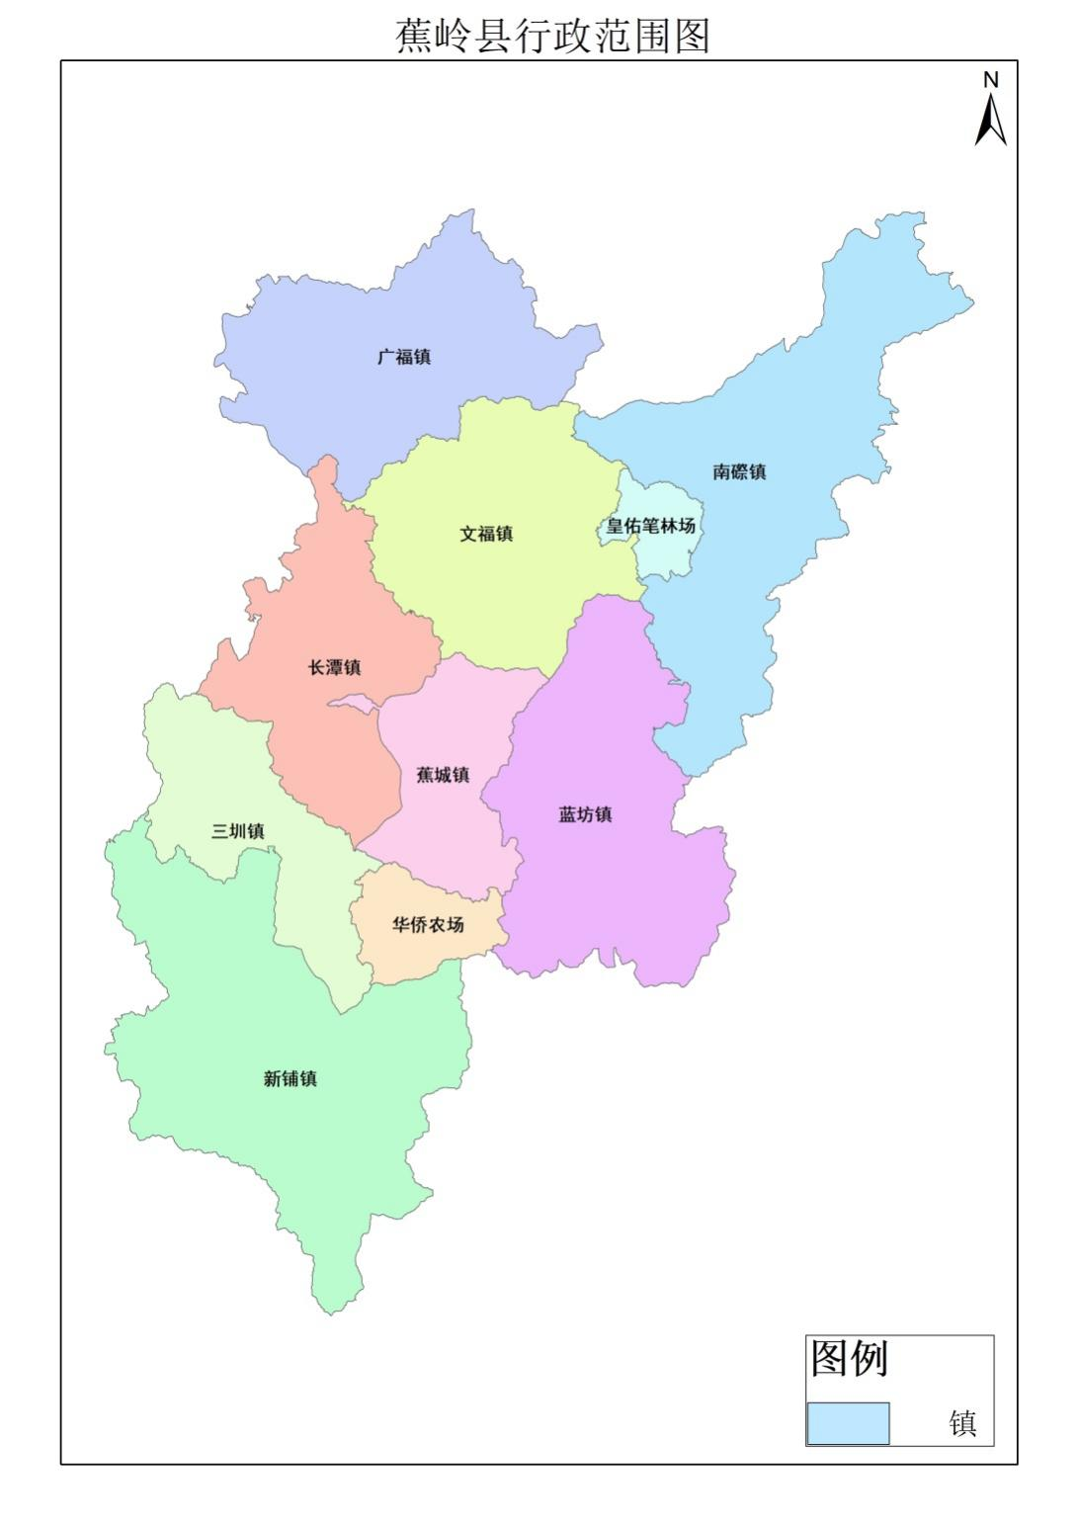
图1 蕉岭县区片综合地价工作范围图

测算期日与内涵

（一）测算估价期日
本次蕉岭县征收农用地区片综合地价的测算估价期日为：2023年1月1日。

（二）征收农用地区片综合地价的内涵
征收农用地区片综合地价包含土地补偿费、安置补助费，不包括被征收农用地农民社会保障费用，不包括征收农用地涉及的地上附着物及青苗补偿费等。

测算原则与依据

（一）工作原则
1.合理保障原则
区片综合地价要与当地经济社会发展水平相适应，区片划分和测算方法科学合理，保障被征收农用地农民原有生活水平不降低、长远生计有保障。
2.平稳过渡原则
立足现有工作基础，对照新修改的《土地管理法》规定要求，采取科学合理的技术方法制定，做好与现行征收农用地补偿标准的衔接，确保征收农用地补偿安置工作平稳过渡。
3.区域协调原则
相邻区域的区片综合地价应适当平衡，避免相邻区片综合地价差过大。平衡时应统筹考虑不同地区间的社会保障、安置途径的差异，做到征收农用地补偿总体水平合理。
4.公众参与原则
区片综合地价制定应广泛听取有关部门、农村集体经济组织、农民及社会各方面的意见，保障公众的知情权、参与权、表达权和监督权。

（二）测算依据
1.法规政策依据
（1）《中华人民共和国土地管理法》（2019年8月26日第十三届全国人民代表大会常务委员会第十二会议第三次修正）；
（2）《中华人民共和国土地管理法实施条例》（2021年4月21日国务院第132次常务会议修订通过，自2021年9月1日起施行）；
（3）《中华人民共和国民法典》（2020年5月28日第十三届全国人大第三次会议通过，自2021年1月1日起施行）；
（4）《中华人民共和国农村土地承包法》（2018年12月29日第十三届全国人民代表大会常务委员会第七次会议第二次修正）；
（5）《中华人民共和国森林法》（2019年12月28日第十三届全国人民代表大会常务委员会第十五次会议修订）；
（6）《中华人民共和国资产评估法》（2016年7月2日第十二届全国人民代表大会常务委员会第二十一次会议通过，自2016年12月1日起施行）；
（7）《广东省土地管理条例》（广东省第十三届人民代表大会常务委员会第四十三次会议于2022年6月1日通过，自2022年8月1日起施行）；
（8）《广东省自然资源厅关于印发〈广东省征收农用地区片综合地价制定工作方案〉的通知》（粤自然资函〔2020〕51号）；
（9）《广东省自然资源厅关于做好征收农用地区片综合地价调整或重新公布工作的通知》（粤自然资管制〔2023〕1946号）；
（10）《梅州市人民政府关于公布实施征收农用地区片综合地价的公告》(梅市府〔2021〕4号)；
（11）其他相关法律法规、政策文件等。
2.技术依据
（1）《农用地定级规程》（GB/T 28405-2012）；
（2）《农用地估价规程》（GB/T 28406-2012）；
（3）《土地利用现状分类》（GB/T 21010-2017）；
（4）《自然资源分等定级通则》（TD/T 1060-2021）；
（5）《自然资源价格评估通则》（TD/T 1061-2021）；
（6）《林地估价技术规范》（T/CREVA 1101-2021）；
（7）《草地估价技术规范》（T/CREVA 1102-2021）；
（8）《园地估价规程》（送审稿）；
（9）《林地估价规程》（送审稿）；
（10）《草地估价规程》（送审稿）；
（11）《广东省集体农用地定级与基准地价评估技术指南》（T/GREVAA 0003-2021）；
（12）《国土空间调查、规划、用途管制用地用海分类指南（试行）》（自然资办发〔2020〕51号）；
（13）《制定征收农用地区片综合地价的指导意见》。
3.其他依据
指测算过程中由蕉岭县自然资源局、农业局以及各乡镇政府部门等收集提供的相关资料，包含但不限于户籍人口数、GDP、农业人口数、农用地面积、主要农作物产值、征收农用地案例等数据。

技术方法

多因素综合评价法、综合判定法
采用多因素综合评价法、综合判定法划分征收农用地区片。
多因素综合评价法是以行政村为基本单元，运用特尔斐法建立评价体系，选择土地原用途、土地资源条件、土地产值、土地区位、土地供求关系和人口以及经济社会发展水平等影响征收农用地补偿标准的主要因素，建立评价指标体系，确定每一个基本单元的综合分值，在综合分值相近的单元进行归并和调整，划定区片。综合判定法是在行政村界限的基础上，根据经验对各行政村的基本情况进行判定，直接划分征收农用地区片的方法。
为了更好的反映出蕉岭县区片划分的准确性，本次区片划分以多因素综合评价法为主，结合综合判定法进行结果调整与检验，综合确定最终的区片划分结果。

（二）征收农用地案例比较法、农用地产值修正法
采用征收农用地案例比较法、农用地产值修正法综合测算征收农用地区片综合地价。
征收农用地案例比较测算法是选择区片内近三年至五年来实施征收农用地的典型案例，以政府实际支付的土地补偿费和安置补助费为基础，剔除政府支付的社会保障费用，根据经济社会发展情况进行修正后测算区片综合地价的方法。农用地产值修正法是以当地主导耕作制度为测算基础，将未来农用地预期产值还原到当期，并结合被征收农用地农民安置需要，综合考虑土地区位、土地供求关系、人口以及经济社会发展水平等因素进行修正后测算区片综合地价的方法。

（三）地理信息系统（GIS）
运用地理信息系统（GIS）技术和方法，进行数据处理，并绘制最终成果图。
在运用多因素综合评价法时，运用GIS技术进行打分测算，按照区间分布取值初步划分区片。其次在测算区片综合地价时，将各区片地价进行编制，运用GIS显示各区片地价，同时绘制蕉岭县征收农用地区片综合地价最终成果图。

区片综合地价的确定

征收农用地区片的确定
根据多因素综合评价法和综合判定法确定蕉岭县征收农用地区片综合地价分为三个区片：区片1为蕉城镇、长潭镇(白马村、新泉村、堑垣村、浒竹村、上村村、神岗村)；区片2为长潭镇(高陂村、百美村、麻坑村、长东村、长潭村)、广福镇、文福镇、新铺镇、三圳镇、广东省蕉岭华侨农场；区片3为南磜镇、蓝坊镇。

征收农用地区片综合地价
经测算，蕉岭县集体农用地征收区片综合地价结果如下：
表1 蕉岭县征收农用地区片价结果表
类别 | 所含镇 | 区域范围 | 区片综合地价（万元/亩）
 |  |  | 合计 | 土地补偿费 | 占比 | 安置补助费 | 占比
1 | 蕉城镇 | 金星村、城郊村、陂角村、横岗村、樟坑村、黄田村、东山村、湖谷村、高畲村、叟乐村、龙安村 | 5.85 | 2.34 | 40% | 3.51 | 60%
 | 长潭镇 | 白马村、新泉村、堑垣村、浒竹村、上村村、神岗村
2 | 长潭镇 | 高陂村、百美村、麻坑村、长东村、长潭村 | 5.25 | 2.10 | 40% | 3.15 | 60%
 | 广福镇 | 大坝村、广育村、石峰村、铁坑村、洪才村、西山村、豪岭村、叶田村、乐干村、留畲村
 | 文福镇 | 白湖村、鹤湖村、乌土村、红星村、长隆村、坑头村、暗石村、逢甲村
 | 新铺镇 | 镇郊村、福岭村、长江村、同福村、狮山村、矮车村、潘田村、下南村、象岭村、金沙村、南山村、北方村、尖坑村、油坑村、矮岭村、徐溪村、黄坑村、东陂村、高乾村、黄沙村、三坑村
 | 三圳镇 | 芳心村、招福村、九岭村、福北村、河西村、顺岭村、台塘村、铁西村、东岭村
 | 广东省蕉岭华侨农场 | 老场管理区、礤背管理区、莲塘管理区、北坑管理区
3 | 南磜镇 | 南磜村、步上村、富足村、甲华村、白水村、左槐村、插丰村、蓝源村、石寨村、皇佑村、三泰村、金山村、岭背村、尚田村、洋山村、多宝村 | 4.8 | 1.92 | 40% | 2.88 | 60%
 | 蓝坊镇 | 峰口村、大地村、蓝坊村、石中村、石湖村、高场村、龙潭村、高南村、高思村、程官村、大光村、蓝坊林场
注：对于两村之间存在争议的土地，征收农用地标准按照有关部门处理确权后该村所属区片价格执行。

其他地类调节系数
1.林地地类调节系数
实际测算中，发现林地与其他类型农用地质量存在明显差异，根据《广东省征收农用地区片综合地价制订工作方案（征求意见稿）》中的相关指导意见以及《梅州市人民政府关于公布实施征收农用地区片综合地价的公告》(梅市府〔2021〕4号)，在本次蕉岭县征收农用地区片综合地价重新公布成果中，设定林地地类调节系数0.30进行调节，即区片1内林地补偿价格为1.76万元/亩，区片2内林地补偿价格为1.58万元/亩，区片3内林地补偿价格为1.44万元/亩。
2. 其他地类调节系数
根据《梅州市人民政府关于公布实施征收农用地区片综合地价的公告》(梅市府〔2021〕4号)，在本次蕉岭县征收农用地区片综合地价重新公布工作中，征收建设用地参照征收农用地区片综合地价执行，征收未利用地参照征收农用地区片综合地价设定调节系数0.40执行。
（四）蕉岭县征收农用地区片综合地价图
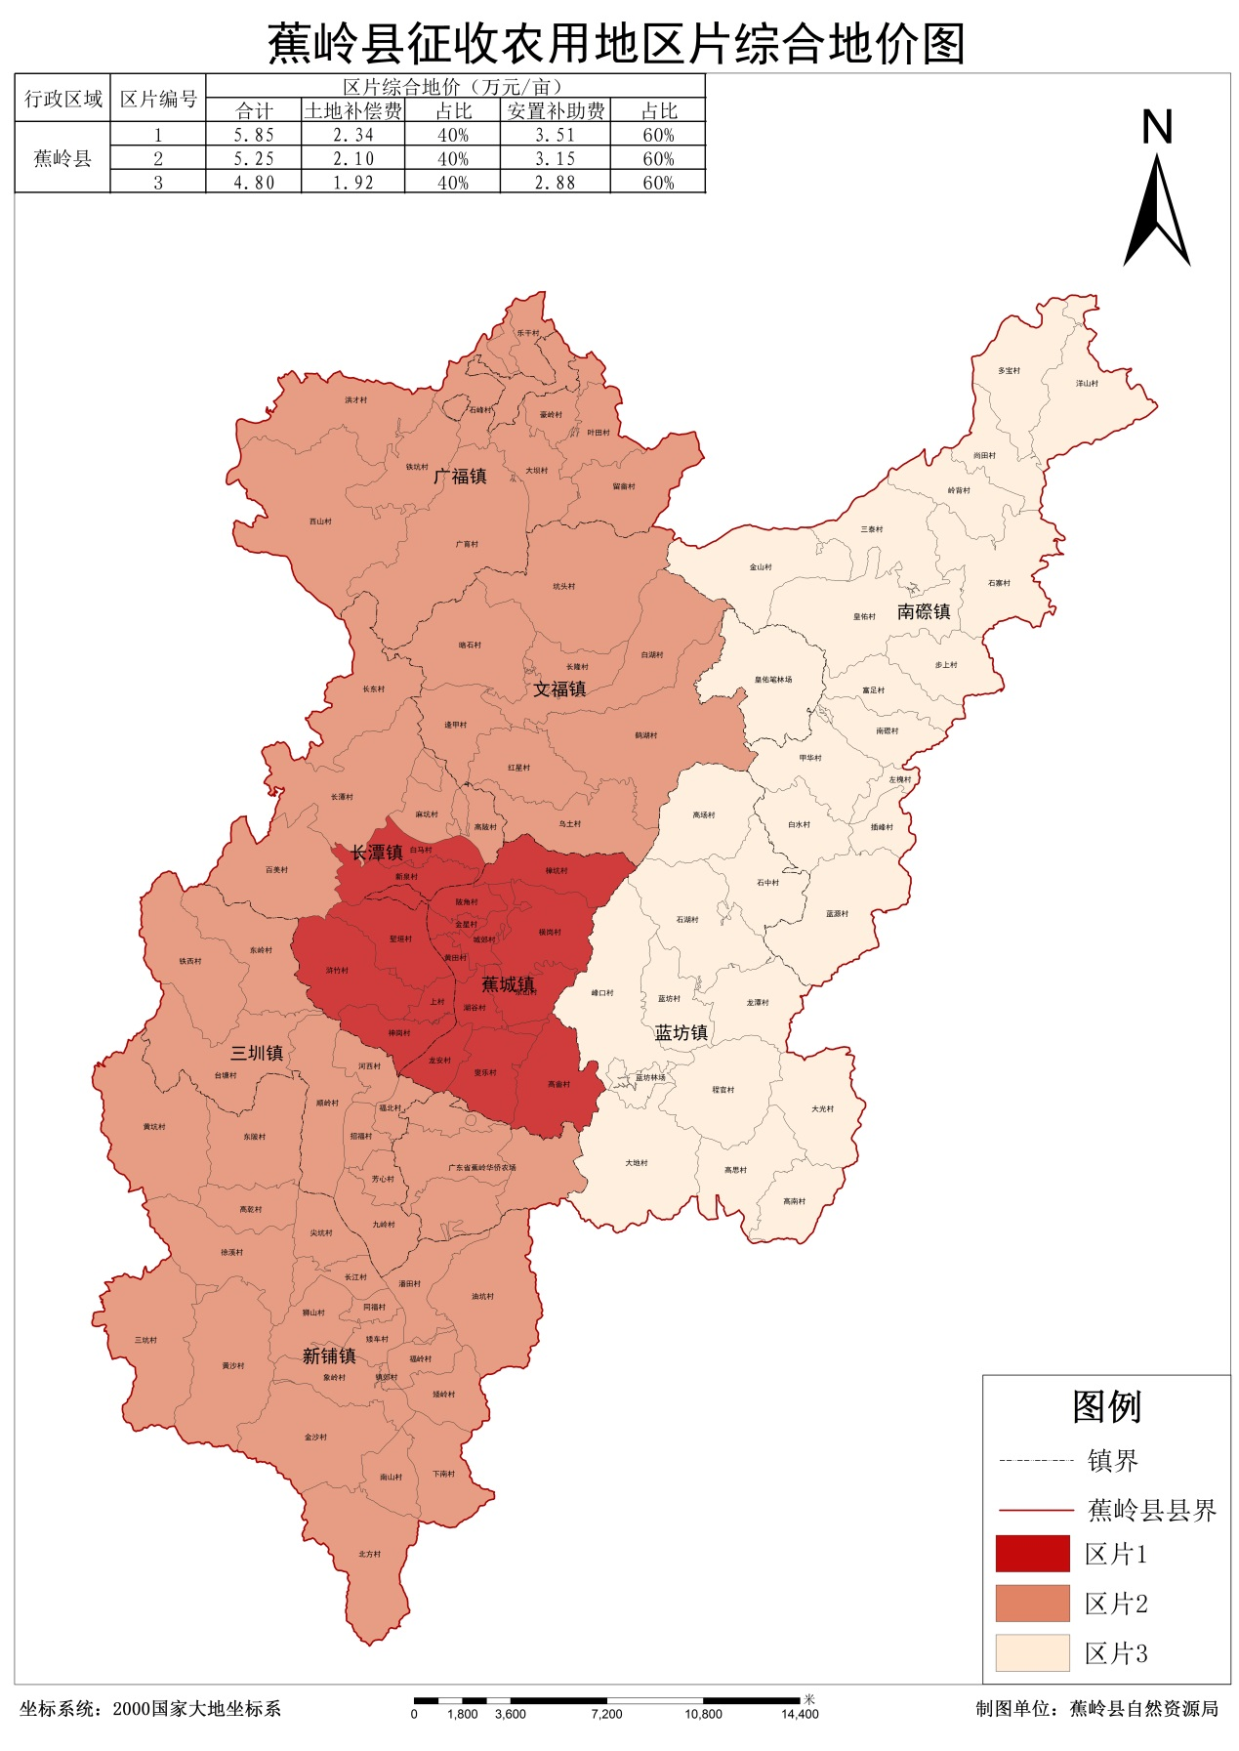
图2 蕉岭县区片综合地价区片价

